Inglés Primer Año
Segunda entrega
Alumnos, realicen las actividades a partir de la página siguiente. Pueden utilizar un diccionario Español- Inglés. Si no tienen diccionario en casa, pueden usar uno online. Google traductor no es recomendable. Les doy otras opciones:
https://www.collinsdictionary.com/es/traductor
https://www.linguee.es/
https://dictionary.cambridge.org/es/diccionario/ingles-espanol/
https://www.wordreference.com/es/en/translation.as

El plazo de entrega es el lunes 13 de abril.
Por favor, no enviar fotografías. Copiar las respuestas en una hoja aparte. Las correcciones deberán estar en la carpeta.

Enviar las respuestas a la siguiente dirección de mail: mapuchespatag@hotmail.com

- Watch this video: https://youtu.be/mDdBvF0j-Zk?list=PL1wF4l6u1PWos2ZPQO1dl7EUrQ3C9fg0M
Mirá este video

- Now watch this video: https://youtu.be/cVkSndpZtN0
Ahora mirá este video

- Now watch this video: https://youtu.be/M3kqP2OJagA

- Now write the correct pronoun.
Ahora escribe el pronombre correcto.

- 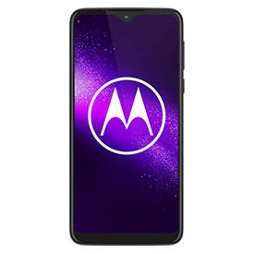

- Se está señalando a ella misma

- Acá también se están señalando a ellos mismos

- 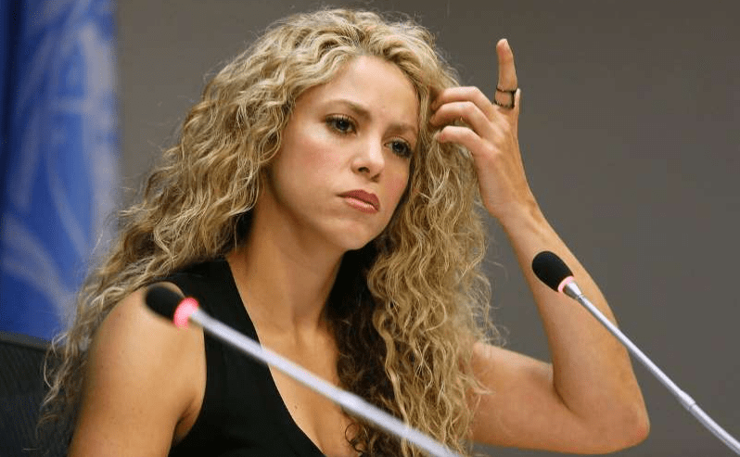

- Do this exercise: https://www.tolearnenglish.com/exercises/exercise-english-2/exercise-english-5556.php
Hacé este ejercicio.

- More practice.
Más práctica.

